日期：2014-4-10
今日工作：
- 工作描叙：完成需求说明书和概要设计说明书，阅读文件相关MSDN，并进行程序跟踪
- 疑难问题：文件不同打开模式所带来的影响，比如fflush, fseek
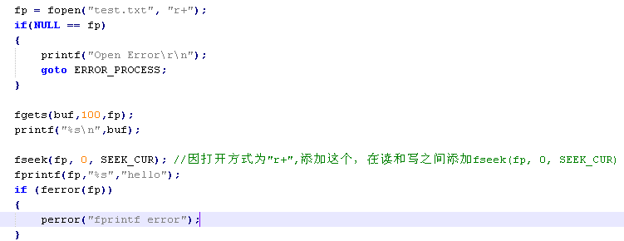

此外，跟踪FILE *的变化时，会发现调试器并非所见即所得，fseek处理，并没有看到_ptr移动到相关位置，但最终的内容却是得到了体现。
- 解决办法：
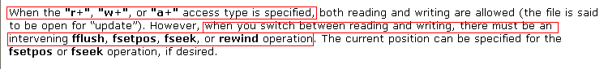
然而，这里提到的函数并不总是起作用的，比如上面情况下, fflush就无法达到预期情况。

明日计划：
- 工作描叙：完成详细设计说明书的设计，并进行一定的编码
- 疑难问题：无
- 解决办法：

日期：2014-4-11
今日工作：
1. 工作描叙：更新需求说明书和概要设计说明书，初步完成详细设计文档，并完成增、删、改、查功能。
2. 疑难问题：模块的封装， 类型无关的操作
3. 解决办法：对相关操作进行再抽象，抽取出公共部分，利用回调函数进行处理。
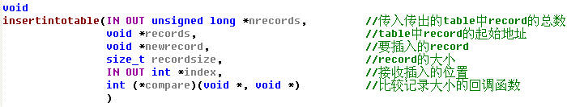

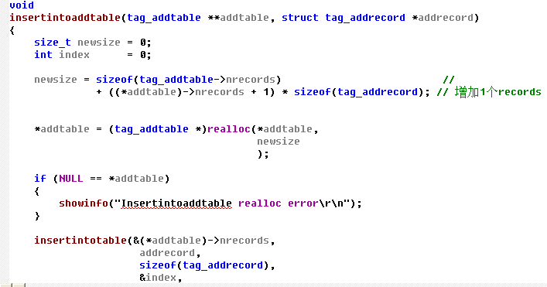

明日计划：
1. 工作描叙：完善详细设计文档，完成剩余功能
2. 疑难问题：无
3. 解决办法：

日期：2014-4-12
今日工作：
1. 工作描叙：完成剩余功能，进行代码的整合调试，修改设计中出现的问题，测试处理
2. 疑难问题：碎片整理后文件大小如何truncate? （即使不进行truncate, 也可根据添加表和删除表确认信息存储文件的大小。）
如何应对可能的异常？最小化数据的不一致性。
- 解决办法：TODO

明日计划：
- 工作描叙：进行CodeReview, 出错的处理，考虑尽可能减小数据不一致性，文档的整理
2. 疑难问题：无
3. 解决办法：

日期：2014-4-13
今日工作：
1. 工作描叙：整理文档，对代码进行走读。
2. 疑难问题：对错误的处理
3. 解决办法：

明日计划：
1. 工作描叙：无
2. 疑难问题：无
3. 解决办法：

